含高浓度季铵盐废水处理工艺研究

摘 要：好氧接触氧化法具有耐冲击负荷，无污泥膨胀和维护方便等优点。采用一级好氧生物接触氧化处理，出水中的COD仍然达不到排放标准，后又增加了一级好氧生物接触氧化处理。

某化工厂在生产过程中排放的含季铵盐废水COD高达25000 mg/L，为难处理的高浓度特种有机废水。本试验研究了厌氧→好氧→絮凝组合工艺处理含季铵盐废水的可行性和处理效果，使该废水达到COD＜100mg/L的排放要求。

1 材料与方法

1.1 废水水质

试验用废水采用某化工厂排出的综合废水，该废水含有季铵盐、异丙醇等有机物，日排放量约为20 m3，COD为18 000～25 000 mg/L，BOD5为7 020～9 750 mg/L，BOD5/COD为0.39左右，属于可生化真溶液废水。由于该废水有机物浓度高，将其适当稀释后作为试验用水，其水质见表1。

表1 试验用废水水质
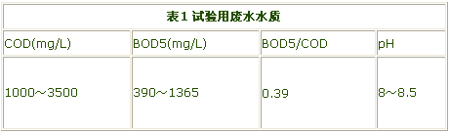
1.2 试验方案与工艺流程

针对该废水的水质特点，采用厌氧→好氧串联工艺进行动态模拟试验。该工艺利用有机物厌氧水解酸化，将废水中某些大分子难降解有机物转化为较易降解的小分子有机物，从而改善废水的可生化性，为后续好氧生化处理创造有利条件。水解酸化工艺已成功地应用于含难降解有机物废水的处理。

1.3 试验装置

厌氧生物反应器：内径为14.5cm，高为2m，有效容积为30L，反应器内悬挂半软性填料；好氧生物接触氧化反应器：内径为11cm，高为2.3m，有效容积为20L，反应器内悬挂软性填料。

1.4 接种污泥

生物菌种为优势菌加鱼塘底泥(兼氧性污泥)，经一周驯化挂膜后，逐步加入设定浓度的含季铵盐废水和N、P营养物，进行动态生化试验。

1.5 分析项目
COD、BOD5、pH、浊度均采用标准方法测定。

2 结果与讨论

2.1 厌氧水解酸化

驯化挂膜稳定后，在所设定的工况条件下开始试验运行，定期取样分析。处理结果见表2。

表2水解酸化处理结果
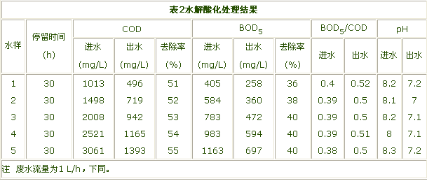
2.2 好氧生物接触氧化处理

好氧接触氧化法具有耐冲击负荷，无污泥膨胀和维护方便等优点。采用一级好氧生物接触氧化处理，出水中的COD仍然达不到排放标准，后又增加了一级好氧生物接触氧化处理(有效容积20 L)。试验结果见表3和表4。

表3 一级好氧处理结果
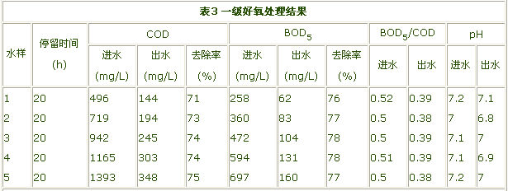
注 进水为厌氧生物反应器出水。

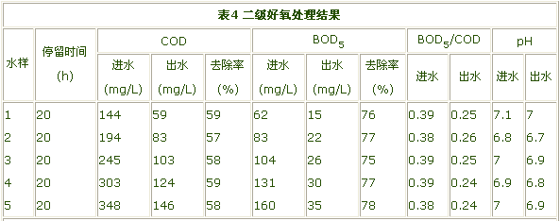
由表3可知，含季铵盐废水经一级好氧生物接触氧化处理后，BOD5/COD比值从0.5左右下降到0.38左右，但废水还具有可生化性，故应增加二级好氧生物接触氧化反应器。表4可知，经二级处理，出水COD＜150 mg/L，BOD5/COD比值在0.25左右，说明在此浓度废水中可生化降解物质已很少。

2.3 絮凝处理

含季铵盐废水中COD为2 000～3 000 mg/L，经过厌氧→两级好氧生物接触氧化处理后，出水COD＞100 mg/L，且略有余浊，故进行絮凝后处理。分别采用硫酸铝、聚合铝(PAC)和氯化镁为絮凝剂，石灰为助凝剂，试验结果见表5。

表5 生化法出水的絮凝后处理
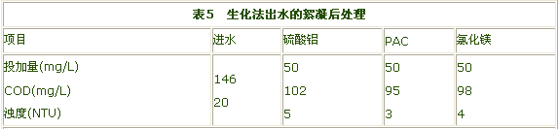

由表5可知，经絮凝沉淀后处理，出水COD＜100 mg/L，但从效果看聚合铝(PAC)最好。因此，当含季铵盐废水中COD＜3000 mg/L时，经厌氧→两级好氧→絮凝处理后，出水COD＜100 mg/L，水质清澈透明，达到废水排放标准。

2.4 含季铵盐废水处理工艺

根据试验结果及分析，采用厌氧→两级好氧→絮凝组合工艺可以有效地处理难降解的含季铵盐废水，使废水中COD总去除率达96%以上，出水COD＜100 mg/L。含季铵盐废水处理工艺如图1。

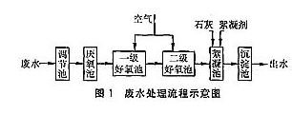

①经厌氧水解酸化处理后，含季铵盐废水的BOD5/COD比值可提高到0.51左右，证实了水解酸化可提高该废水的可生化性。

②当含季铵盐废水进水COD＜3 000 mg/L时，经过厌氧→二级好氧处理后，COD总去除率可达95%，出水COD＜150 mg/L。

③当絮凝剂(PAC)投加量为50 mg/L时，COD去除率可达30%以上，出水COD＜100 mg/L，浊度小且无色，达到废水排放要求。

